Podemos ter um componente, e dentro dele chamar outro componente

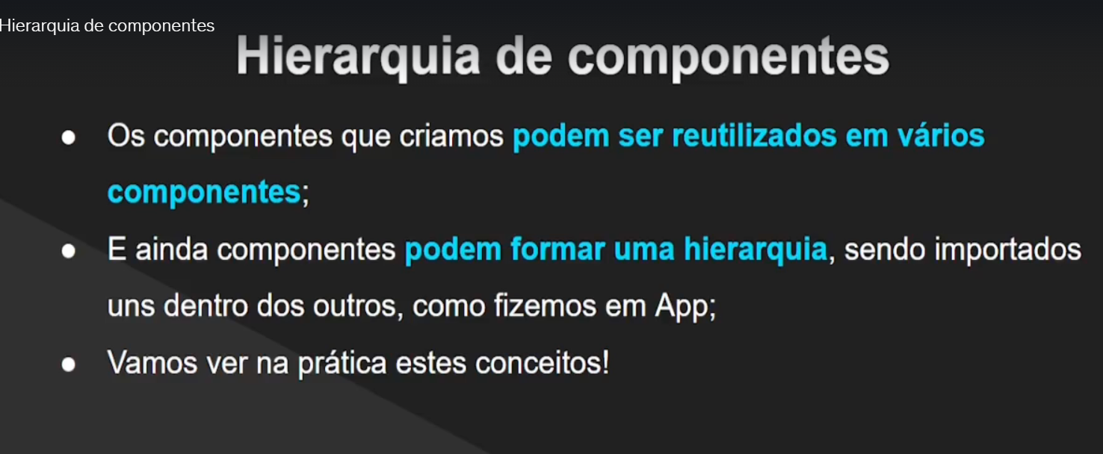

Repara que aqui criamos o componente 2

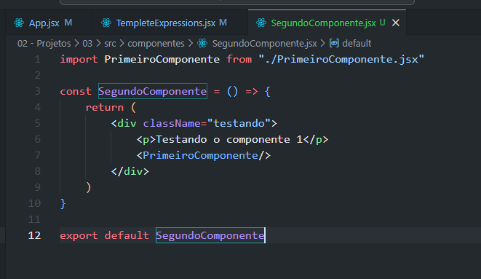

E estamos importando o componente 1
E aplicando na pagina
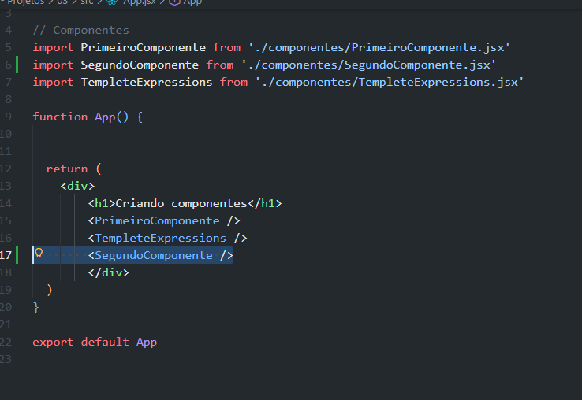
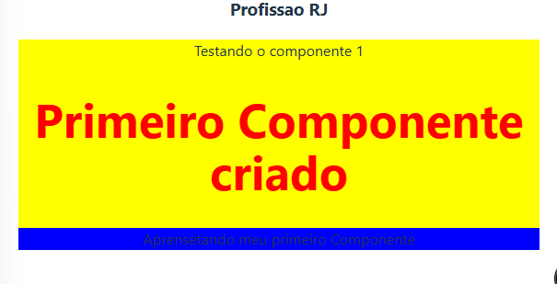

Repara que ele imprimiu primeiro o componente 02
Depois ele automaticamente chamou novamente o primeiro componente.

